**ÇİFTE VATANDAŞLARIMIZIN TÜRKİYE’DE ASKERLİK ERTELEME İŞLEMİ (35 yaş sonuna kadar)**

**Randevu:** Askerlik sekmesinden ([www.konsolosluk.gov.tr](http://www.konsolosluk.gov.tr))

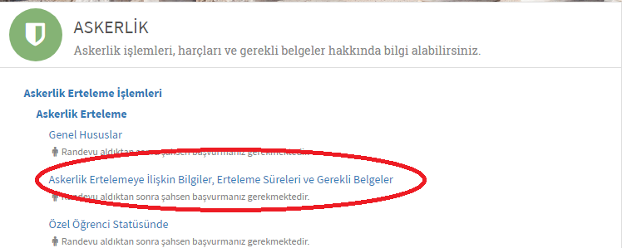

***\*Askerlik,19 yaşından itibaren 35 yaş sonuna kadar ertelenebilmektedir.***

**Gerekli Belgeler:**

1) Türk Cumhuriyeti kimlik kartı,

2) Finlandiya pasaportu ve bu pasaportun yeminli tercümanlardan Türkçe tercümesi,

3) Finlandiya vatandaşlık belgesi (**Örneğin, “01.01.2017’den beri Fin vatandaşıdır.” ibareli**) ve bu belgenin yeminli tercümanlardan Türkçe tercümesi,

4) Şayet, Finlandiya vatandaşlık belgesi mevcut değilse, Maistraatti’de düzenlenmiş Finlandiya vatandaşlığını alış tarihini ve Finlandiya ilk taşınma tarihini gösterir nüfus kayıt örneği **/ Virkatodistus – väestörekisteriote** ve bu belgenin yeminli tercümanlardan Türkçe tercümesi,

5) 4 adet yeni çekilmiş renkli fotoğraf,

***\*Başvurular, şahsen ve orijinal belgelerle yapılmalıdır.***